Міністерство охорони здоров’я України
Житомирська обласна рада

Житомирський базовий фармацевтичний фаховий коледж

Навчальна дисципліна: Домедична допомога
Спеціальність: 226 Фармація, промислова фармація
Освітньо-професійний рівень – фаховий молодший бакалавр

ЛЕКЦІЯ №4
ТЕМА: « Травми та ушкодження основних анатомо-фізіологічних ділянок організму та внутрішніх органів».
План:
- Переломи кісток, види переломів, діагностика, домедична допомога.
- Вивихи, ознаки, домедична допомога.
- Синдром тривалого стиснення. Домедична допомога.
- Травми грудної клітки (проникні та не проникні). Поняття про пневмоторакс, симптоми, домедична допомога.
- Основні ознаки травм голови, шиї, хребта та тазу. Правило шести «В». Домедична допомога. Транспортування потерпілих при спінальній травмі.
Питання для самостійного опрацювання:
- Поняття про травму і травматизм.
- Правила іммобілізації, стандартні та підручні засоби, іммобілізуючи пов’язки, створення певних положень постраждалим для транспортування до лікувальної установи.
- Евакуація потерпілих: види, способи одним та декількома рятувальниками.

Література:
Основна
- Домедична допомога на місці події : практичний посібник / П. Б. Волянський, А. М. Гринзовський, С. О. Гур’єв та ін. ; за заг. ред. д. н. держ. упр., професора П. Б. Волянського та д. мед. н., професора С. О. Гур’єва. – Херсон : Видавничий дім «Гельветика», 2020. – 224 с.
- Домедична підготовка : навч. посіб. / кол. авт. : В. В. Кікінчук, С. О. Книженко, Т. І. Савчук [та ін.]. – Харків : ХНУВС, 2021. – 176 с.
- Основи розробки единих протоколів екстреної медичної допомоги, як складової цивільно-військової взаємодії : метод. рек. / уклад. : Г. Г. Рощін, В. Ю. Кузьмін, О. В. Мазуренко [та ін.]. – Київ, 2020. – 27 с.
- Домедична допомога : підручник [для слухачів вищ. юрид. навч. закл.] / [А. В. Самодін, О. В. Чуприна, Т. П. Жилін та ін.] / за заг. ред. В. В. Стеблюка. – Київ : Нац. акад. внутр. справ, 2018. – 226 с.
- Медицина невідкладних станів. Екстрена (швидка) медична допомога: підручник / І.С. Зозуля, В.І. Боброва, Г.Г. Рощін та ін.; за ред. І.С. Зозулі. – К.: ВСВ «Медицина», 2017, – 960 с.
Допоміжна:
- Довідник алгоритмів домедичної допомоги при невідкладних станах з візуалізацією/ КЗ «Житомирський ОІППО» ЖОР; Житомирський базовий фармацевтичний фаховий коледж ЖОР. – Житомир: КЗ «Житомирський ОІППО» ЖОР, 2024.-52 с.
https://repository.zippo.net.ua/items/show/533
- Наказ МОЗ України від 09.03.2022 № 441 "Про затвердження порядків надання домедичної допомоги особам при невідкладних станах"
- Переломи кісток, види переломів, діагностика, домедична допомога.
Перелом кісток - часткове або повне порушення цілісності кістки, яке спричинює вплив на неї механічної сили: насильно або в результаті падіння, удару, а також внаслідок патологічного процесу, пухлини, запалення.
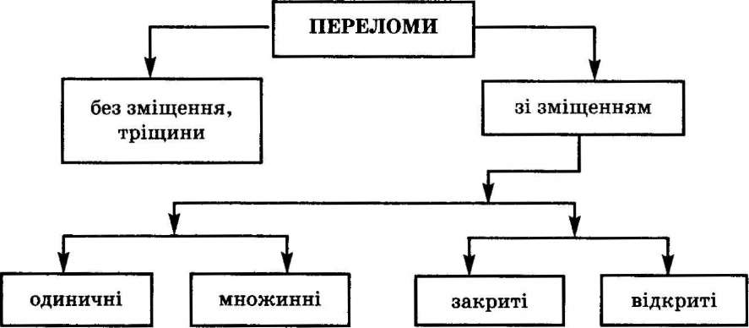
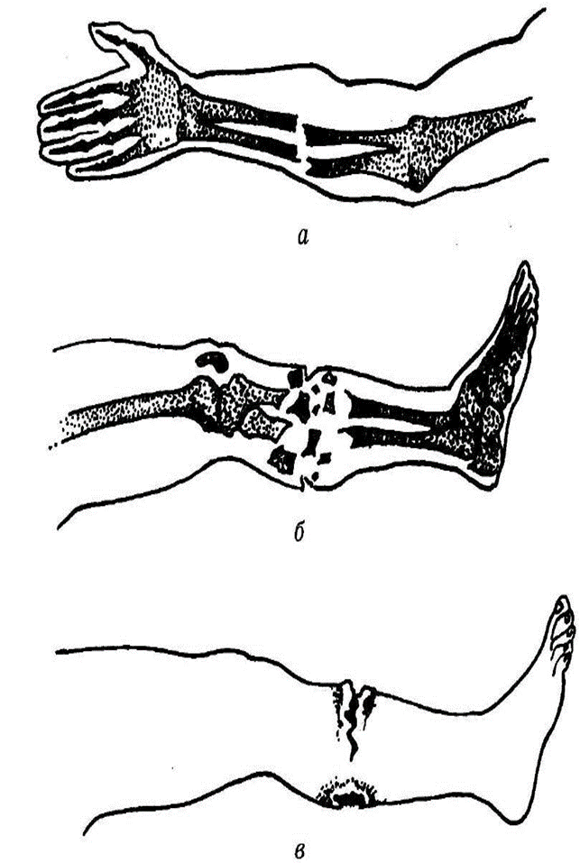
Переломи без зміщення — це переломи, під час яких не виникає зміщення відламків кісток один відносно одного.
Тріщини — це переломи, в результаті яких порушується яка-небудь частина поперечника кістки. Найчастіше виникає поздовжня щілина.
Переломи зі зміщенням — це переломи, коли зміщуються поверхні відламків.
Переломи одиничні — це переломи, внаслідок яких утворюються тільки два відламки.
Переломи множинні — це переломи з утворенням трьох або більше відламків чи осколків кісток.
Переломи закриті — це переломи, під час яких не розривається шкірний покрив.
Переломи відкриті — це переломи, під час яких у місці травми утворюється рана. Такий перелом завжди супроводжується кровотечею.
Основні ознаки перелому:
- біль;
- набряк тканин;
- обмеження або відсутність рухів травмованої кінцівки;
- порушення функцій кінцівок;
- при відкритих переломах з рани можуть виглядати частини зламаної кістки, наявність рана та кровотеча;
- при переломах кісток кінцівок відбуваються їх вкорочення та викривлення;
- під час обстеження місця перелому може спостерігатися крепітація відламків.
Надання домедичної допомоги при переломах:
- Способи та черговість застосування окремих прийомів надання допомоги визначаються тяжкістю та місцем перелому, наявністю кровотеч, супутніх ушкоджень, загальним станом організму.
- перед наданням допомоги переконатися у відсутності небезпеки для себе, оточуючих, постраждалого та за її відсутності перейти до наступного кроку;
- заспокоїти постраждалого та пояснити свої подальші дії;
- здійснити виклик екстреної медичної допомоги та дотримуватись вказівок диспетчера прийому виклику;
- якщо у постраждалого ознаки відкритого перелому: а) розрізати одяг та оглянути рану; б) якщо є кровотеча з рани, зупинити кровотечу в) накласти чисту пов’язку на рану; г) допомогти постраждалому прийняти зручне положення (таке, яке завдає найменше болю); ґ) іммобілізувати (знерухомити) пошкоджену кінцівку за допомогою стандартного обладнання (шин) чи підручних засобів; визначити дистальний пульс на кінцівці до та після іммобілізації;
- якщо у постраждалого ознаки закритого перелому: а) допомогти постраждалому прийняти зручне положення (таке, яке завдає найменше болю); б) іммобілізувати (знерухомити) пошкоджену кінцівку за допомогою стандартного обладнання (шин) чи підручних засобів: здійснювати іммобілізацію тільки за умови проходження відповідного навчання; визначити дистальний пульс на кінцівці до та після іммобілізації;
- вкрити постраждалого термопокривалом/ковдрою;
- забезпечити постійний нагляд за постраждалим до приїзду бригади екстреної (швидкої) медичної допомоги;
- при погіршенні стану постраждалого до приїзду бригади екстреної (швидкої) медичної допомоги повторно здійснити виклик екстреної медичної допомоги;
- за можливості зібрати у постраждалого максимально можливу кількість інформації стосовно обставин травми та обставинах при її отримання. Всю отриману інформацію передати членам бригади екстреної (швидкої) медичної допомоги або диспетчеру прийому.

- Вивихи, ознаки, домедична допомога.

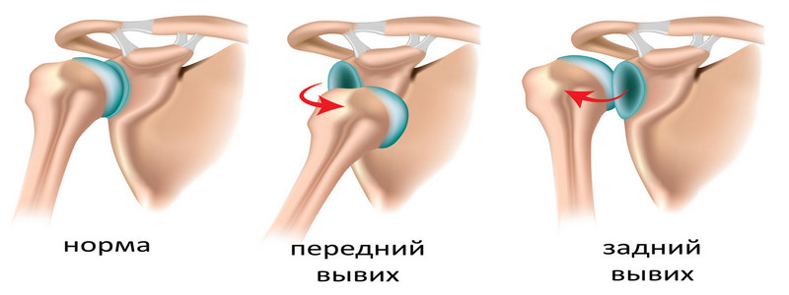
Вивих — дуже болісна травма, що виникає в результаті сильного ривка чи повороту, коли кістка зсувається з природного положення в суглобі. При цьому можливі також пошкодження навколишніх кровоносних судин та нервів, що можуть спричинити ускладнення.
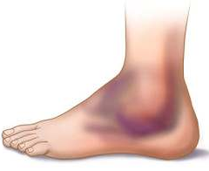
Класифікація вивихів:
- за часом від моменту травми:
- свіжі — до 3-х діб після травми;
- несвіжі — від 3-х діб до 3-х тижнів;
- застарілі — понад 3-х тижнів;
- за збереженням цілісності шкірних покривів розрізняють відкриті та закриті вивихи. За відкритих утворюється рана, за закритих немає розриву тканин і шкіри;
- за походженням вивихи вродженні та набуті; останні можуть виникати упродовж усього життя людини. Вони можуть бути травматичними або патологічними.
Вроджені вивихи виникають під час внутрішньоутробного розвитку плода унаслідок неправильного або недостатнього розвитку суглобових поверхонь. Найбільш поширений серед малюків вивих кульшового суглоба.
Травматичні вивихи поділяють на гострі (неускладнені та ускладнені) і звичні травматичні. Вони супроводжуються тяжкою травмою усіх елементів суглоба — здавлюванням та розривом кровоносних судин, прилеглих м’язів, місць їхнього прикріплення та нервів, а також тріщинами та надломами кісток.
Ознаки вивиху:
- гострий біль у суглобі, який посилюється під час руху та промацуванні суглоба;
- деформація (западання) ділянки суглоба, вираженість якої залежить від зміщення суглобних поверхонь кісток;
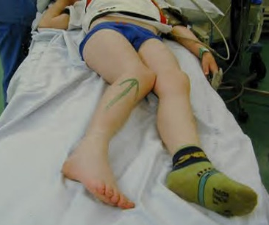
- порушення функції — відсутність активних і неможливість пасивних рухів у травмованому суглобі;
- фіксація кінцівки в неприродному положенні, що не піддається виправленню, зі зміною довжини кінцівки, найчастіше її укороченням, рідше — подовженням, залежно від положення вивихнутого кінця кістки до суглобної ямки.
- Положення кінцівок вимушене — верхня або нижня кінцівка відведена в сторону і зігнута в пошкодженому суглобі. Випрямити кінцівку неможливо через пружний опір у суглобі.
Домедична допомога.
- перед наданням допомоги переконатися у відсутності небезпеки для себе, оточуючих, постраждалого та за її відсутності перейти до наступного кроку;
- заспокоїти постраждалого та пояснити свої подальші дії;
- здійснити виклик екстреної медичної допомоги та дотримуватись вказівок диспетчера прийому виклику;
- допомогти постраждалому вибрати таке зручне положення, яке найменше завдаватиме йому болю;
- іммобілізувати (знерухомити) пошкоджену кінцівку за допомогою стандартного обладнання (шин) чи підручних засобів;
- укрити постраждалого термопокривалом/покривалом;
- якщо є підозра на вивих, на ушкоджений суглоб прикласти холод (змочені холодною водою рушник, хустку, а ліпше наповнені льодом кілька пакетів або грілку з тонкостінної гуми;
- забезпечити постійний нагляд за постраждалим до прибуття бригади екстреної (швидкої) медичної допомоги;
- надати постраждалому психологічну підтримку, заспокоїти;
- у разі погіршення стану постраждалого до приїзду бригади екстреної (швидкої) медичної допомоги повторно зателефонувати диспетчеру екстреної (швидкої) медичної допомоги.
За умови задовільного стану постраждалий з вивихом верхніх кінцівок після проведення їх іммобілізації може прийти в лікарню сам або бути доправлений туди на будь-якому транспортному засобі в положенні сидячи. Постраждалого з вивихом нижніх кінцівок транспортують у положенні лежачи. Постраждалого з вивихом необхідно швидше доставити до лікаря, тому що свіжі вивихи вправляти значно легше, ніж застарілі. Уже через 3-4 год після травми в ділянці пошкодженого суглоба розвивається набряк тканин, скупчується кров, що ускладнює вправлення вивиху.

- Синдром тривалого стиснення. Домедична допомога.
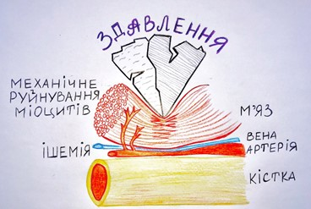
Синдром тривалого стиснення (СТС) – це своєрідний патологічний стан організму, що виникає, як правило, у відповідь на тривалу компресію великої маси м'яких тканин. Сила стискання при збереженій свідомості потерпілого, як правило, велика, і він не в змозі витягнути з-під преса травмовану кінцівку.
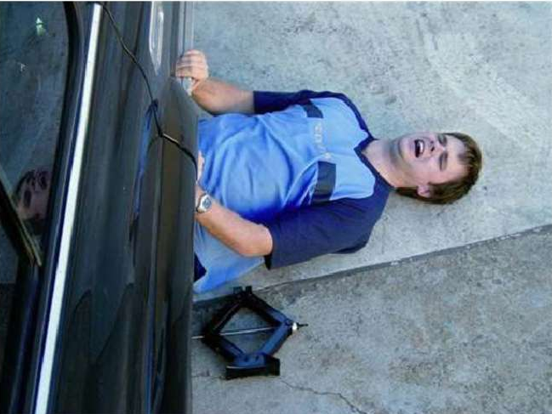
Синдром тривалого стиснення (син.: краш-синдром, травматичний токсикоз, синдром тривалого роздавлювання), характеризується своєрідністю клінічної картини, важкістю перебігу, високою частотою летальних результатів. Це спостерігається, наприклад, при землетрусах, завалах у шахтах, аваріях і т. д. Сила стискання може бути і невеликою. При цьому СТС розвивається в зв'язку з тривалою компресією, яка можлива в тих випадках, коли потерпілі з різних причин (кома, отруєння, напад епілепсії і т. п.) знаходяться в несвідомому стані. Досвід показує, що СТС розвивається в основному при тривалому (протягом 2 год і більше) тиску великої маси м'яких тканин.
Клінічна картина СТС починає формуватися з моменту компресії м'яких тканин, а ускладнення, небезпечні для життя постраждалих, виникають, як правило, після декомпресії і пов'язані з відновленням кровотоку і мікроциркуляції в ішемізованих тканинах. Результати численних експериментів і клінічних спостережень показують, що ампутація пошкодженої кінцівки до того, як з неї буде знятий прес або джгут, накладений проксимальніше місця здавлення, як правило, рятує життя постраждалих. На практиці доведено, що джерелом розвитку інтоксикації при важкій компресійної травми є травмована кінцівка і "ішемічні токсини" потрапляють в загальну систему циркуляції крові та лімфи після звільнення постраждалих від компресії. Під пресом потерпілий, як правило, не вмирає.
Наведені дані дозволяють зробити висновок, що "ішемічні токсини", потрапляючи в загальний кровотік з пошкодженої кінцівки, надають патогенний вплив на життєво важливі органи і системи, замикаючи при цьому ряд "порочних кіл" ендотоксикозу. Не до кінця з'ясований хімічний склад "ішемічних токсинів", але відомо, що це головним чином речовини, що входять до складу тривало ішемізованих тканин , кровотік в яких відновлено. Ці речовини "вимиваються" в кров і лімфу у величезних кількостях.
Клінічний період синдрому роздавлювання поділяють на три етапи:
- ранній (до 3-го дня) – з переважанням явищ шоку;
- проміжний (з 3-го до 8-12-го дня) – з переважанням гострої ниркової недостатності;
- пізній, або період одужання (з 8 – 12-го дня до 1-2 місяців), – з переважанням місцевих симптомів.
Чим раніше потерпілому буде надана необхідна допомога, тим більше у нього шансів на благополучний результат.
Домедична допомога. Правильний підхід до домедичної допомоги дозволяє швидше вивести хворого з важкого стану. При відсутності допомоги постраждалі гинуть вже в ранньому періоді від серцево-судинної недостатності та інтоксикації.
1) перед наданням допомоги переконатися у відсутності небезпеки та за її відсутності перейти до наступного кроку;
2) заспокоїти постраждалого та пояснити свої подальші дії;
3) за можливості уточнити точний час виникнення синдрому довготривалого здавлення. Якщо постраждалий без свідомості, вважати, що пройшло багато часу і слід застосовувати кровоспинний джгут;
4) негайно зателефонувати до диспетчера системи екстреної медичної допомоги, чітко надати необхідну інформацію за необхідності виконувати його вказівки та відповісти на всі запитання;
5) якщо момент стискання виник у вашій присутності, звільнити стиснену частину тіла: за наявності рани та масивної зовнішньої кровотечі – зупинити кровотечу; за наявності ознак перелому здійснювати допомогу, яку необхідно здійснити при переломах;
6) якщо час з моменту стискання не відомий, не слід звільняти стиснену частину тіла постраждалого;
7) у випадку, коли необхідно терміново евакуювати постраждалого, перед звільненням стиснутої частини кінцівка накласти кровоспинний джгут;
8) вкрити постраждалого термопокривалом/ковдрою;
9) забезпечити постійний нагляд за постраждалим до приїзду бригади екстреної (швидкої) медичної допомоги;
10) при погіршенні стану постраждалого до приїзду бригади екстреної (швидкої) медичної допомоги повторно зателефонувати диспетчеру екстреної медичної допомоги;
11) за можливості зібрати у постраждалого максимально можливу кількість інформації стосовно обставин травми та обставинах при її отримання. Всю отриману інформацію передати працівникам бригади екстреної (швидкої) медичної допомоги або диспетчеру прийому виклику.

- Травми грудної клітки (проникні та не проникні). Поняття про пневмоторакс, симптоми, домедична допомога.
Травма грудної клітки становить 6–8% усіх травматичних ушкоджень і належить до категорії особливо тяжких уражень організму. Це пов’язано з тим, що у потерпілих виникають значні розлади функцій органів дихання і кровообігу, які можуть становити серйозну небезпеку для життя. Тому у випадку травмування грудної клітки постраждалий має бути обов’язково доправлений до медичного закладу для подальшого обстеження та лікування.
Усі пошкодження грудної клітки поділяють на закриті (тупі) та відкриті.
Відкриті в свою чергу поділяють на проникаючі та непроникаючі. До відкритих ушкоджень належать різноманітні рани. Для проникаючого поранення характерно пошкодження цілісності плеври. Відкриті травми зазвичай виникають в результаті виробничої травми, техногенної чи природної катастрофи, нещасного випадку в побуті, поранення холодною чи вогнепальною зброєю. Особливістю цих травм може бути скупчення крові (гемоторакс) або повітря пневмоторакс) в легенях.
До закритих відносяться такі травми, при яких не відмічається пошкодження цілісності грудної стінки, а саме струс, забиття, стиснення грудної клітки та переломи ребер. Основними причинами закритих травм здебільшого є ДТП, падіння з висоти, виробничі та побутові нещасні випадки.
Частіше за все при закритій травмі виявляють пошкодження легень, ребер, серця та хребта. Пошкодження легень, міжреберних та легеневих судин, бронхів мають вторинний характер.
Ознаки тупої травми грудної клітки:
- наявність в області грудної клітки забоїв, гематом;
- підшкірна емфізема – звук подібний на скрипіння снігу під час пальпації м’яких тканин;
- переломи ребер: біль в області грудної клітки, вимушене положення;
- асиметрія грудної клітки;
- кровотеча в плевральну порожнину: часте поверхневе дихання, бліда, холодна, волога шкіра, загальна слабкість, сплутана свідомість;
- розрив легеневої тканини: біль в грудній клітці, часте поверхневе дихання, відчуття нестачі повітря, бліда, холодна, волога шкіра, загальна слабкість, сплутана свідомість.
Послідовність дій при наданні домедичної допомоги постраждалим при підозрі на тупу травму грудної клітки:
1) перед наданням допомоги переконатися у відсутності небезпеки та за її відсутності перейти до наступного кроку;
2) заспокоїти постраждалого та пояснити свої подальші дії;
3) здійснити виклик екстреної медичної допомоги та дотримуватись вказівок диспетчера прийому виклику;
4) надати постраждалому максимально зручного для нього положення;
5) забезпечити постійний нагляд за постраждалим до приїзду бригади екстреної (швидкої) медичної допомоги;
6) вкрити постраждалого термопокривалом/ковдрою; 7) при погіршенні стану постраждалого до приїзду бригади екстреної (швидкої) медичної допомоги повторно здійснити виклик екстреної медичної допомоги;
8) за можливості зібрати у постраждалого максимально можливу кількість інформації стосовно обставин травми. Всю отриману інформацію передати працівникам бригади екстреної (швидкої) медичної допомоги або диспетчеру служби екстреної медичної допомоги.
Тяжчий перебіг мають проникні травми грудної клітки, які супроводжуються пошкодженням її органів. Із внутрішніх органів частіше пошкоджуються легені, плевра, рідше — серце, бронхи, великі судини.
Ознаки проникної травми грудної клітки:
- наявність рани в області грудної клітки з якої витікає яскрава, піниста кров;
- наявність рани в області грудної клітки та наявний звук руху повітря через неї, в тому числі звук всмоктування повітря при кожному вдиху;
- наявність декількох ран в області грудної клітки, що знаходяться в одній проекції.
Послідовність дій рятувальника при наданні домедичної допомоги постраждалим при підозрі на проникну травму грудної клітки:
1) перед наданням допомоги переконатися у відсутності небезпеки та за її відсутності перейти до наступного кроку;
2) заспокоїти постраждалого та пояснити свої подальші дії;
3) здійснити виклик екстреної медичної допомоги та дотримуватись вказівок диспетчера прийому виклику;
4) надати постраждалому максимально зручного для нього положення;
5) накласти на рану грудної клітки оклюзійну пов’язку: попросіть постраждалого здійснити максимально можливий видих та накладіть на рану оклюзійну пов’язку. За її відсутності накласти імпровізовану оклюзійну пов’язку з матеріалу який не пропускає повітря та зафіксувати її з усіх боків лейкопластиром. За відсутності такої можливості розгляньте тиск на рану долонею в гумовій рукавичці; оцінити стан постраждалого та за умови його різкого погіршення, пов’язку слід зняти; при наявності декількох ран, оклюзійну пов’язку слід накласти на всі рани;
6) якщо в рані грудної клітки знаходиться сторонній предмет, його слід залишити на місці та за можливості надійно зафіксувати. Сторонній предмет може бути видаленим з рани грудної клітки за умови коли він заважає проведенню серцево-легеневій реанімації;
7) забезпечити постійний нагляд за постраждалим до приїзду бригади екстреної (швидкої) медичної допомоги;
8) вкрити постраждалого термопокривалом/ковдрою;
9) при погіршенні стану постраждалого до приїзду бригади екстреної (швидкої) медичної допомоги повторно здійснити виклик екстреної медичної допомоги;
10) за можливості зібрати у постраждалого максимально можливу кількість інформації стосовно обставин травми. Всю отриману інформацію передати працівникам бригади екстреної (швидкої) медичної допомоги або диспетчеру прийому виклику.
Основними ознаками пошкодження легень і плеври є пневмоторакс.
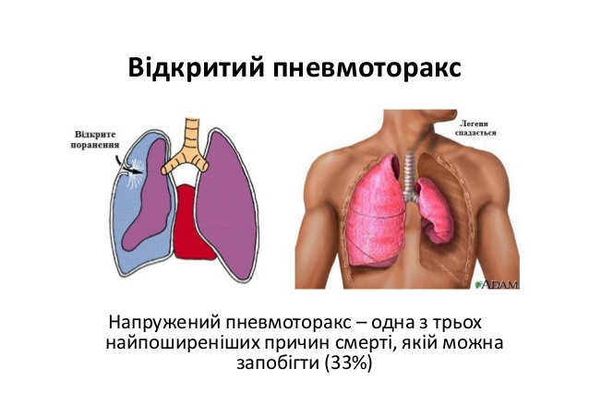
Пневмоторакс— нагромадження в плевральній порожнині повітря, яке надходить туди з легень і бронхів та з проникного поранення грудної клітки. У разі попадання повітря в плевральну порожнину легеня спадається і не функціонує.
Розрізняють відкритий і клапанний (напружений) пневмоторакс.
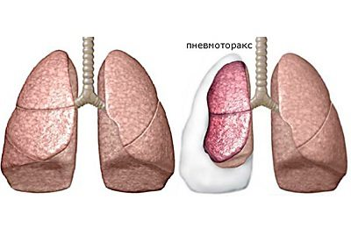
У разі проникного прранення, тобто коли є рановий канал – розвивається відкритий пневмоторакс, тобто коли плевральна порожнина сполучається із зовнішнім середовищем. Повітря під час дихання входить і виходить через проникну рану. Відкритий пневмоторакс часто супроводжується інфікуванням плевральної порожнини.
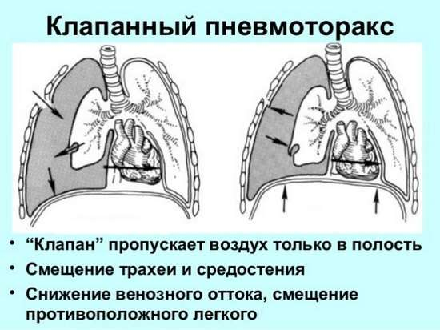
Найтяжчий перебіг має клапанний пневмоторакс. Він призводить до нагромадження повітря у плевральній порожнині. В місці розриву бронха чи легеневої тканини утворюється клапан, який відкривається лише в один бік — у бік плевральної порожнини. Через це під час кожного вдиху він відкривається, і нова порція повітря надходить у плевральну порожнину. Під час видиху він закривається, і повітря з плевральної порожнини вийти не може. Так воно поступово нагромаджується в плевральній порожнині, стискає легеню.
Клінічна картина пневмотораксу характеризується вираженою задишкою (дихання поверхневе, 30-40 за 1 хв), ціанозом шкіри, прискоренням пульсу. Пошкоджений бік грудної клітки не бере участі в акті дихання, западає. Наростає задишка, аж до асфіксії, спостерігаються тахікардія.

- Основні ознаки травм голови, шиї, хребта та тазу. Правило шести «В». Домедична допомога. Транспортування потерпілих при спінальній травмі.
Травма голови та шиного відділу хребта — це травма, яка виникає в результаті удару головою об яку-небудь поверхню і часто супроводжується ушкодженням головного мозку та порушенням цілісності шийних хребців. Наявність ознак травми голови є серйозним приводом до негайного звернення по медичну допомогу. Травми голови бувають різного ступеня тяжкості. У багатьох випадках симптоми такої травми можуть бути малопомітними, але за перших її ознак постраждалий потребує спеціального лікування, оскільки йдеться про небезпеку для одного з найголовніших органів організму людини — головного мозку.
Травму голови та шийного відділу хребта та хребта слід підозрювати дотримуючись правила 6 «В»:
1) Висота (падіння з висоти);
2) Вода (стрибки у воду, пірнання);
3) Вішальник (непрохідність дихальних шляхів внаслідок повішення);
4) Водій (дорожньо-транспортні пригоди);
5) Вольт (ураження блискавкою, ураження електричним струмом);
6) Вибухова травма.
Ознаки травми голови:
- рани, синці в області голови та обличчя;
- сплутаність або втрата свідомості з або без амнезії;
- сильний біль або відчуття тиску в голові, шиї;
- поколювання або втрата чутливості в пальцях рук та ніг;
- втрата рухових функцій кінцівок;
- деформація в області голови;
- судоми;
- патологічне дихання;
- порушення зору;
- нудота та/або блювота;
- стійкий головний біль;
- виділення крові та/або ліквору (прозора рідина) з носової порожнини та/або вух.
Послідовність дій при наданні домедичної допомоги постраждалим при підозрі на травму голови: 1) перед наданням допомоги переконатися у відсутності небезпеки та за її відсутності перейти до наступного кроку;
2) заспокоїти постраждалого та пояснити свої подальші дії;
3) здійснити виклик екстреної медичної допомоги та дотримуватись вказівок диспетчера прийому виклику;
4) обмежити рухи постраждалого в області шийного відділу хребта: здійснювати ручну фіксацію голови в осі тіла; якщо при переведенні голови по осі виникають больові відчуття у постраждалого – слід фіксувати голову у наявному положенні;
5) Здійснювати фіксацію шийного відділу хребта за допомогою шийного коміру за умови: наявних чітких показів; проходження відповідного навчання; за участі та під контролем медичних працівників; фіксація шийного відділу хребта тільки за допомогою шийного коміру не забезпечує повного обмеження рухів в хребті;
6) при необхідності переміщення постраждалого з місця події використовувати транспортувальну дошку та/або підбірні ноші;
7) за наявності ран в області голови: накласти марлеву пов’язку та зафіксувати без створення надмірного тиску; не проводити пальпацію рани; не здійснювати тиск в рані; не використовувати антисептиків при обробці ран; не здійснювати спроб пальпації чи вправлення кісткових уламків;
8) будь-які переміщення постраждалого здійснювати з мінімальними рухами в хребті;
9) вкрити постраждалого термопокривалом/ковдрою;
10) забезпечити постійний нагляд за постраждалим до приїзду бригади екстреної (швидкої) медичної допомоги;
Ознаки травми хребта:
- сильний біль або відчуття тиску в голові, шиї або спині;
- поколювання або втрата чутливості в пальцях рук та ніг;
- втрата рухових функцій кінцівок;
- втрата чутливості в окремих ділянках тіла;
- деформація в області хребта;
- забої, рани в області хребта.
Послідовність дій при наданні домедичної допомоги постраждалим при підозрі на пошкодження хребта:
1) перед наданням допомоги переконатися у відсутності небезпеки та за її відсутності перейти до наступного кроку;
2) заспокоїти постраждалого та пояснити свої подальші дії;
3) здійснити виклик екстреної медичної допомоги та дотримуватись вказівок диспетчера прийому виклику;
4) обмежити рухи постраждалого в області шийного відділу хребта: здійснювати ручну фіксацію голови в осі тіла; якщо при переведенні голови по осі виникають больові відчуття у постраждалого – слід фіксувати голову у наявному положенні;
5) при необхідності переміщення постраждалого з місця події використовувати транспортувальну дошку та/або підбірні ноші;
6) будь-які переміщення постраждалого здійснювати з мінімальними рухами в хребті;
7) якщо у постраждалого вогнепальне поранення в області хребта та відсутні ознаки пошкодження спинного мозку, додаткова фіксація хребта не потрібна;
8) вкрити постраждалого термопокривалом/ковдрою;
9) забезпечити постійний нагляд за постраждалим до приїзду бригади екстреної (швидкої) медичної допомоги;
10) при погіршенні стану постраждалого до приїзду бригади екстреної (швидкої) медичної допомоги повторно зателефонувати диспетчеру екстреної медичної допомоги;
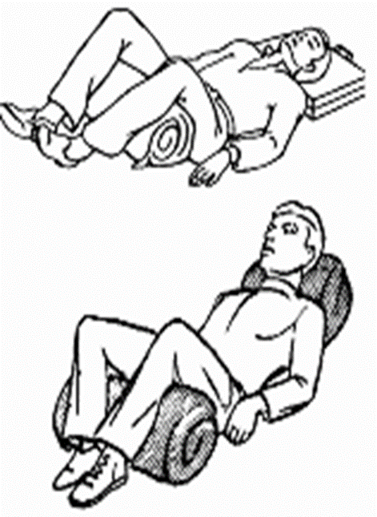
Переломи кісток тазу. Головними ознаками перелому кісток тазу є біль в місці перелому, неможливість встати на ноги, при надавлюванні на лобкову кістку і крила таза чути хрускіт. Домедична допомога аналогічна допомозі при травмі хребта. Під час надання допомоги потрібно несильно стягнути таз на рівні крил бинтом, рушником або гумовим джгутом для запобігання подальшого розходження кісток та їх відламків, а також травмування внутрішніх органів гострими осколками. Потерпілого слід покласти на твердий щит спиною ноги трохи розвести і під коліно підкласти валик з одягу чи подушки так, щоб підняти їх, на висоту 25-30 см. (поза «жаби»).

